
责任编辑：孙文娟
电 话：4009008281-4
编辑邮箱：sunwj@chinaccm.com
地址：北京市朝阳区惠河南街1091号中商联大厦4楼（邮编：100124）

中商网聚丙烯周报
2023.12.8
聚丙烯市场周报目录
一、一周石化企业PP出厂价格及生产情况 3
1.PP出厂价格 3
2.PP出厂价格走势图 15
3.部分石化厂家装置情况 15
二、一周国内PP市场评述 16
1.一周国内PP市场分析及后市预测 16
三、本周国际PP市场报价及走势图 19
1.一周国际PP市场价格汇总表 19
2.国际PP市场价格走势图 19
四、上游动态 20
1.国际原油期货价格走势图 20
2.远东丙烯市场价格 20
3.亚洲丙烯价格走势图 21

一、一周石化企业PP出厂价格及生产情况

1.PP出厂价格

销售公司 | 生产厂家 | 牌号 | 用途 | 涨跌 | 2023-12-7 | 2023-11-30 | 备注
中油东北 | 大庆炼化 | EPS30R | 共聚 | -150 | 7600 | 7750 | 定价
中油东北 | 大庆炼化 | PA-14D | 管材 | -200 | 8500 | 8700 | 定价
中油东北 | 大庆炼化 | PPB4228 | 管材 | -200 | 8600 | 8800 | 定价
中油东北 | 大庆炼化 | T30S | 拉丝 | -100 | 7400 | 7500 | 定价
中油东北 | 大庆炼化 | T38F | 膜料 | - | - | - | 暂不报价
中油东北 | 大庆石化 | T30S | 拉丝 | -200 | 7400 | 7600 | 定价
中油东北 | 大庆石化 | T38F | 膜料 | -150 | 7450 | 7600 | 定价
中油东北 | 大连石化 | T30S | 拉丝 | -50 | 7450 | 7500 | 定价
中油东北 | 大连石化 | T36F | 膜料 | - | - | - | 停产，暂不报价
中油东北 | 大连石化 | Z69S | 纤维 | - | - | - | 暂不报价
中油东北 | 大连西太 | T30S | 拉丝 | -100 | 7400 | 7500 | 定价
中油东北 | 抚顺石化 | T30S | 拉丝 | - | - | - | 暂不报价
中油东北 | 抚顺石化 | T38FE | 膜料 | - | - | - | 暂无报价
中油东北 | 抚顺石化 | Z30S | 纤维 | -50 | 7450 | 7500 | 定价
中油华东 | 大庆炼化 | PPB4228 | 管材 | - | 8650 | 8650 | 定价
中油华东 | 大庆炼化 | Z30S | 纤维 | - | - | - | 挂牌，暂无报价
中油华东 | 大庆石化 | T30S | 拉丝 | - | 7600 | 7600 | 定价
中油华东 | 大庆石化 | T38F | 膜料 | - | - | - | 暂无报价
中油华东 | 独山子石化 | EPS30R | 低融共聚 | - | - | - | 暂无报价
中油华北 | 华北石化 | T28FE | 膜料 | - | - | - | 暂无报价
中油华北 | 华北石化 | T30S | 拉丝 | -100 | 7400 | 7500 | 定价
中油华北 | 大庆炼化 | PA14D | 管材 | -100 | 8500 | 8600 | 定价
中油华北 | 大庆炼化 | PPB4228 | 管材 | -250 | 8550 | 8800 | 定价
中油华北 | 大庆石化 | T30S | 拉丝 | - | - | - | 暂无报价
中油华北 | 大庆石化 | T38F | 膜料 | - | - | - | 挂牌，暂无报价
中油华北 | 独山子石化 | EPS30R | 低熔共聚 | -50 | 8100 | 8150 | 定价
中油华南 | 兰港 | H9018 | 注塑 | - | 8200 | 8200 | 定价
中油华南 | 大庆炼化 | T30S | 拉丝 | - | - | - | z30s，暂无报价
中油华南 | 广西石化 | L5E89 | 拉丝 | 50 | 7550 | 7500 | 定价
中油华南 | 独山子石化 | K8003 | 共聚 | -100 | 8300 | 8400 | 定价
中油西北 | 兰州石化 | F401 | 拉丝 | - | - | - | 暂无报价
中油西北 | 兰州石化 | T30S | 拉丝 | - | 7400 | 7400 | 挂牌
中油西北 | 独山子石化 | EPS30R | 共聚 | - | - | 8400
中油西北 | 独山子石化 | T30S | 拉丝 | - | - | - | 暂无报价
中油西南 | 兰州石化 | SP179 | 汽车专用料（高熔共聚） | - | 8400 | 8400 | 定价
中油西南 | 兰州石化 | T30S | 拉丝 | -100 | 7500 | 7600 | 定价
中油西南 | 兰州石化 | T38F | 膜料 | -100 | 7600 | 7700 | 定价
中油西南 | 兰港石化 | H9018 | 注塑 | -100 | 7600 | 7700 | 定价，兰州石化
中油西南 | 大庆炼化 | PA14D | 管材 | - | 8500 | 8500 | 挂牌
中油西南 | 大庆炼化 | V30G | 注塑 | - | - | - | 无价格
中油西南 | 独山子石化 | 0640P | 管材 | 200 | 8500 | 8300 | 定价
中油西南 | 独山子石化 | EPS30R | 共聚 | -100 | 8200 | 8300 | 定价
中油西南 | 独山子石化 | F1002B | 膜料 | - | - | - | 暂无报价
中油西南 | 独山子石化 | K8003 | 共聚 | -100 | 8000 | 8100 | 定价
中油西南 | 独山子石化 | S1003 | 拉丝 | -100 | 7500 | 7600 | 定价
中油西南 | 独山子石化 | T30S | 拉丝 | -100 | 7500 | 7600 | 定价
中石化销售华东分公司 | 上海石化 | F280/F280S | 膜料 | -45 | 8105 | 8150 | 石化无价参考F280T
中石化销售华东分公司 | 上海石化 | F800E/F800EDF | 流延膜 | -200 | 8500 | 8700 | 定价
中石化销售华东分公司 | 上海石化 | FC801MX | CPP膜料 | - | 8000 | 8000 | 定价
中石化销售华东分公司 | 上海石化 | GM1600E | 透明丙 | -50 | 8750 | 8800 | 定价
中石化销售华东分公司 | 上海石化 | M180R | 低熔共聚 | -50 | 8150 | 8200 | 定价
中石化销售华东分公司 | 上海石化 | M250E | 透明丙 | -50 | 8600 | 8650 | 定价
中石化销售华东分公司 | 上海石化 | M2600R | 高熔共聚 | -50 | 8300 | 8350 | 定价
中石化销售华东分公司 | 上海石化 | M700R | 低熔共聚 | -100 | 8250 | 8350 | 定价
中石化销售华东分公司 | 上海石化 | M800E | 透明丙 | -100 | 8800 | 8900 | 定价
中石化销售华东分公司 | 上海石化 | T300 | 拉丝 | - | 8000 | 8000 | 定价
中石化销售华东分公司 | 上海石化 | Y1600 | 纤维料 | - | - | - | 暂不报价
中石化销售华东分公司 | 上海石化 | Y2600T | 纤维 | - | 8400 | 8400 | 定价
中石化销售华东分公司 | 九江石化 | T30S | 拉丝 | -100 | 7400 | 7500 | 定价
中石化销售华东分公司 | 九江石化 | T36F | 膜料 | -100 | 7500 | 7600 | 定价
中石化销售华东分公司 | 扬子石化 | C180 | 冷水管材 | - | 8500 | 8500 | 定价
中石化销售华东分公司 | 扬子石化 | F401(PPH-T03-H) | 拉丝 | -50 | 7800 | 7850 | 定价
中石化销售华东分公司 | 扬子石化 | J340(PPB-M02) | 低熔共聚 | -150 | 7800 | 7950 | 定价
中石化销售华东分公司 | 扬子石化 | K8003(PPB-M02-V) | 低熔共聚 | -100 | 7800 | 7900 | 定价
中石化销售华东分公司 | 扬子石化 | K9927 | 低熔共聚 | - | - | - | 暂无报价
中石化销售华东分公司 | 扬子石化 | S1004(PPH-T03) | 拉丝 | - | - | - | 石化已经不产此牌号
中石化销售华东分公司 | 扬子石化 | S700 | 纤维 | -100 | 7850 | 7950 | 定价
中石化销售华东分公司 | 镇海炼化 | EPS30R | 共聚 | - | 7600 | 7600 | 定价
中石化销售华东分公司 | 镇海炼化 | M30RH | 共聚 | -50 | 7850 | 7900 | 定价
中石化销售华东分公司 | 镇海炼化 | T30S | 拉丝 | - | 7600 | 7600 | 定价
中石化销售华中分公司 | 中原石化 | T30S(PPH-T03) | 拉丝 | -100 | 7350 | 7450 | 定价
中石化销售华中分公司 | 延安石化 | T30S | 拉丝 | - | - | - | 暂无报价
中石化销售华中分公司 | 武汉凤凰 | PPH-T03 | 拉丝 | - | - | - | 暂无报价
中石化销售华中分公司 | 武汉石化 | PPH-F03D/F03G | 膜料 | - | - | - | 暂无报价
中石化销售华中分公司 | 武汉石化 | T30S | 拉丝 | - | - | - | 暂无报价
中石化销售华中分公司 | 洛阳石化 | PPH-T03 | 拉丝 | -100 | 7350 | 7450 | 定价
中石化销售华中分公司 | 湖南长岭 | PPH-F03G | 膜料 | -100 | 7500 | 7600 | 定价
中石化销售华中分公司 | 湖南长岭 | PPH-M17 | 注塑 | -100 | 7400 | 7500 | 定价
中石化销售华中分公司 | 湖南长岭 | SLPP-200A | 纤维 | -100 | 7500 | 7600 | 定价
中石化销售华中分公司 | 湖南长盛 | T30S | 拉丝 | -100 | 7400 | 7500 | PPH-T03
中石化销售华中分公司 | 荆门石化 | PPH-F03D | 膜料 | -100 | 7400 | 7500 | 定价
中石化销售华中分公司 | 荆门石化 | PPH-T03 | 拉丝 | -100 | 7400 | 7500 | 定价
中石化销售华中分公司 | 荆门石化 | Z30S | 纤维 | -50 | 7550 | 7600 | PP-PPH-Y26
中石化销售华中分公司 | 长岭石化 | T30S | 拉丝 | -100 | 7400 | 7500 | PPH-T03
中石化销售华北分公司 | 中沙石化 | 500N | 注塑 | - | 7550 | 7550 | 定价
中石化销售华北分公司 | 中沙石化 | 550J | 拉丝 | -50 | 7350 | 7400 | 定价
中石化销售华北分公司 | 中沙石化 | EP200K | 低熔共聚 | - | 7550 | 7550 | 定价
中石化销售华北分公司 | 中沙石化 | EP300H | 低熔共聚 | - | 7550 | 7550 | 定价
中石化销售华北分公司 | 中沙石化 | EP548RQ | 高熔共聚 | -150 | 8050 | 8200 | 定价
中石化销售华北分公司 | 天津联合 | EPS30R | 低熔共聚 | - | 8200 | 8200 | 定价
中石化销售华北分公司 | 天津联合 | T30S | 拉丝 | - | 7400 | 7400 | 定价，PPH-T03
中石化销售华北分公司 | 济南炼厂 | H30S | 无纺 | - | 7600 | 7600 | 定价
中石化销售华北分公司 | 济南炼厂 | T30S | 拉丝 | -50 | 7400 | 7450 | 定价
中石化销售华北分公司 | 济南炼厂 | T36F | 膜料 | - | - | - | 暂不报价
中石化销售华北分公司 | 济南炼厂 | W28 | 无纺 | - | 7600 | 7600 | 定价
中石化销售华北分公司 | 济南炼厂 | Z30S | 纤维 | - | 7550 | 7550 | 定价
中石化销售华北分公司 | 燕山石化 | B1101 | 管材 | - | 9300 | 9300 | 定价
中石化销售华北分公司 | 燕山石化 | B4101 | 管材 | - | 8950 | 8950
中石化销售华北分公司 | 燕山石化 | B4808 | 透明丙 | - | 8750 | 8750 | 定价
中石化销售华北分公司 | 燕山石化 | B8101 | 管材 | - | 8950 | 8950 | 定价
中石化销售华北分公司 | 燕山石化 | C5608 | 三元共聚 | -200 | 9250 | 9450 | 定价
中石化销售华北分公司 | 燕山石化 | K1008 | 注塑 | - | 7650 | 7650 | 定价
中石化销售华北分公司 | 燕山石化 | K4818 | 无规共聚 | - | 9000 | 9000 | 定价
中石化销售华北分公司 | 燕山石化 | K4912 | 医用注射 | - | 9000 | 9000 | 定价
中石化销售华北分公司 | 燕山石化 | K6606 | 低熔共聚 | - | 8600 | 8600 | 定价
中石化销售华北分公司 | 燕山石化 | K7726 | 洗衣机 | - | 8550 | 8550 | 定价
中石化销售华北分公司 | 燕山石化 | K8003 | 低熔共聚 | - | - | - | 暂不报价
中石化销售华北分公司 | 燕山石化 | K8303 | 低熔共聚 | - | 8800 | 8800 | 定价
中石化销售华北分公司 | 燕山石化 | K9026 | 高融共聚 | - | 8850 | 8850 | 定价
中石化销售华北分公司 | 燕山石化 | PPR4220 | 管材 | - | 8950 | 8950 | 定价
中石化销售华北分公司 | 燕山石化 | S1003 | 拉丝 | -50 | 7400 | 7450 | 定价
中石化销售华北分公司 | 燕山石化 | T1701 | 土工隔栅专用料 | - | - | - | 暂无报价
中石化销售华北分公司 | 青岛石化 | T30S | 拉丝 | -50 | 7450 | 7500 | 定价
中石化销售华北分公司 | 青岛石化 | T36F | 膜料 | -50 | 7600 | 7650 | PPH-F03D
中石化销售华北分公司 | 青岛石化 | V30G | 注塑 | - | 7600 | 7600 | 定价
中石化销售华北分公司 | 齐鲁石化 | EPS30R | 低熔共聚 | - | 8100 | 8100 | 定价
中石化销售华北分公司 | 齐鲁石化 | EPS30RA | 低熔共聚 | - | 8150 | 8150 | 定价
中石化销售华北分公司 | 齐鲁石化 | PPH-Y40 | 纤维 | - | 7550 | 7550 | 定价
中石化销售华北分公司 | 齐鲁石化 | QP73N | 低熔共聚 | - | - | - | 暂不报价
中石化销售华北分公司 | 齐鲁石化 | QP83N | 专用料（低融） | - | - | - | 暂不报价
中石化销售华北分公司 | 齐鲁石化 | SP179 | 汽车专用料（低熔共聚） | - | 8250 | 8250 | 定价
中石化销售华北分公司 | 齐鲁石化 | T30S | 拉丝 | -50 | 7350 | 7400
中石化销售华北分公司 | 齐鲁石化 | T36F | 膜料 | - | - | - | 暂不报价
中石化销售华南分公司 | 兰州石化 | H9018 | 均聚注塑 | - | 8200 | 8200 | 定价
中石化销售华南分公司 | 广州石化 | CJS700 | 注塑 | -200 | 8500 | 8700 | 定价
中石化销售华南分公司 | 广州石化 | CJS800 | 注塑 | - | 7550 | 7550 | 定价
中石化销售华南分公司 | 广州石化 | CS820 | 纺丝 | - | - | - | 定价，暂无报价
中石化销售华南分公司 | 广州石化 | F401 | 拉丝 | - | 7500 | 7900 | PPH-T03-H
中石化销售华南分公司 | 广州石化 | J501/JF501 | 拉丝 | - | 7200 | 7200 | 定价
中石化销售华南分公司 | 广州石化 | J641 | 共聚 | - | 8350 | 8350 | 无货
中石化销售华南分公司 | 广州石化 | K1104 | 拉丝 | - | - | - | 定价，暂无报价
中石化销售华南分公司 | 广州石化 | PPR4220 | 共聚 | - | 8700 | 8700 | 定价，热水管
中石化销售华南分公司 | 广州石化 | S960 | 高熔纤维 | -150 | 8500 | 8650 | 定价
中石化销售华南分公司 | 海南炼厂 | PPH-F03D | 膜料 | -50 | 7500 | 7550 | 定价
中石化销售华南分公司 | 海南炼厂 | PPH-T03 | 拉丝 | - | 7450 | 7500 | 定价
中石化销售华南分公司 | 海南炼厂 | V30G | 注塑 | -100 | 7400 | 7500 | PPH-M17均聚注塑
中石化销售华南分公司 | 海南炼厂 | Z30S | 纤维 | -50 | 7500 | 7550 | PPH-Y40
中石化销售华南分公司 | 湛江东兴 | M17 | 均聚注塑 | -100 | 7650 | 7750 | 定价
中石化销售华南分公司 | 湛江东兴 | T03 | 拉丝 | - | 8100 | 8100 | 定价
中石化销售华南分公司 | 湛江东兴 | V30G | 注塑 | - | - | - | 暂无报价
中石化销售华南分公司 | 福建联合 | 1080K | 拉丝 | -100 | 7500 | 7600 | 定价

（单位：元/吨）

2.PP出厂价格走势图
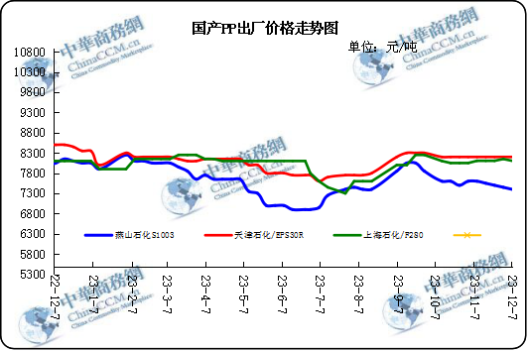

3.部分石化厂家装置情况
石化厂家 | 12月6日 | 产能（万吨/年）
齐鲁石化 | 产QCT20N，计划转产EPS30R | 7
燕山石化 | 一聚：产C5608 | 20
燕山石化 | 二聚：产PPR4220 | 4
燕山石化 | 三聚：昨天转产K9829H | 20
中原乙烯 | 新装置：产PPH-M16 | 10
中原乙烯 | 老装置：产PPB-M02 | 6
中沙天津 | 产EP548RQ | 45
天津联合 | 产EPS30R | 7
洛阳石化 | 老装置：2014年8月15日停车，该装置彻底停车 | 8
洛阳石化 | 新装置：产PPH-Y22 | 14
青岛炼化 | 产Z30S，计划明日转产FH-08 | 20
济南炼厂 | 产PPH-Y40(W28) | 12
上海石化 | 1PP：产M800E | 10
上海石化 | 2PP：产GM1600E | 10
上海石化 | 3PP：产M3000RH | 20
扬子石化 | 1PP装置A线：产J340，计划明日转产C180 | 10
扬子石化 | 1PP装置B线：12日起停车消缺三天 | 10
扬子石化 | 2PP装置：产PPB-M30-VH | 20
镇海炼化 | 1PP装置：产PPH-T03，计划明日转产M60T | 20
镇海炼化 | 2PP装置：产M02 | 30
九江石化 | 产T36F | 10
广州石化 | 一线：11月30日停车检修至元月8日开车 | 14
广州石化 | 二线：产CJS700 | 6
茂名石化 | 一线：产PPB-M02D | 17
茂名石化 | 二线：产N-Z30S | 30
茂名石化 | 三线：产K8003 | 20
北海炼化 | 11月23日起停车检修中，预计停车55天左右 | 20
福建联合 | 老装置：产T30S | 12
福建联合 | 新装置：一线产1100N，二线产1080K | 一线：33；二线：22
湛江东兴 | 产V30G | 14
钦州石化 | 产拉丝L5E89 | 20
海南炼厂 | 产T36F | 20
大庆石化 | 产T38F | 10
大庆炼化 | 老装置：产T30S | 30
大庆炼化 | 新装置：产V30G | 30
大连有机 | 新装置：产T30S | 20
大连有机 | 老装置A：产H39S-2 | 7
大连有机 | 老装置B：停车 | 5
大连西太 | 产T30S | 15
独山子石化 | 老装置一线：产EPS30R | 7
独山子石化 | 老装置二线：产V30S | 7
独山子石化 | 新装置一线：产K8003 | 30
独山子石化 | 新装置二线：产S1003 | 25
兰州石化 | 老装置：长期停车 | 5
兰州石化 | 新装置：产T28FE | 30

二、一周国内PP市场评述

1.一周国内PP市场分析及后市预测

本周PP市场回顾
本周聚丙烯粒料市场价格窄幅下调。本周原油价格持续走弱，原油期货收盘下跌，市场对欧佩克减产计划持观望态度，现全球制造业低迷，原油需求走弱，多种因素影响下油价下调，成本支撑减弱;周内检修装置数量较上周减少，检修装置陆续开车，产能利用率小幅上涨，两油库存小幅累库，库存量维持在中位震荡，供应压力增加;需求表现整体偏弱，市场心态不佳，下游工厂开工预期下滑，套利空间相对有限;期货盘面震荡向下，一定程度上打压市场心态;整体来看，本周聚丙烯粒料市场行情在基本面和宏观面利空因素叠加下整体价格弱势下调。

国内部分PP市场周价格对比（单位：元/吨）
市场 | 厂家 | 牌号 | 级别 | 12月7日 | 11月30日
北京 | 呼石化 | T30S | 拉丝料 | 7550 | 7550
北京 | 燕山石化 | K8303 | 共聚料 | 8800 | 8800
余姚 | 镇海炼化 | T30S | 拉丝料 | 8000 | 8050
余姚 | 镇海炼化 | EPS30R | 共聚料 | 7600 | 7600
广州 | 广西石化 | L5E89 | 拉丝料 | 7550 | 7580
广州 | 茂名石化 | EPS30R | 共聚料 | 8000 | 8000

后市预测
本周需求面支撑不足继续疲软，市场心态不佳，下游工厂开工预期下滑，采购热情不高，压制市场价格走势。但在超预期检修和成本端支撑下速度将有所放缓，并不排除止跌行情，油价到达年内低位区域，前期价格连续下跌市场悲观心态有所释放。部分聚丙烯厂家外放丙烯，冲击丙烯市场。甲醇价格弱势盘整为主，整体来看成本面对后市市场行情支撑情况仍存一定支撑。本周计划内检修损失量继续走高，产能利用率有下降预期，聚丙烯粒料报盘持续下跌，生产经营面临的压力较大，产业链利润承压，企业减产减负意愿较强;检修回归周期尚未结束，只有个别企业开车生产，多数企业暂无开车预期。综上所述，预计下周国内聚丙烯粒料价格延续弱势。

- 国内PP拉丝料市场价格走势图
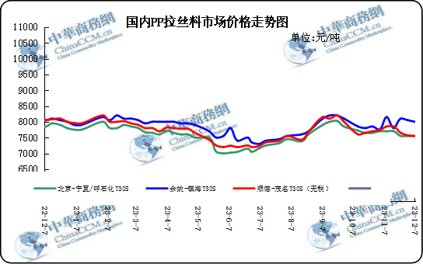

②国内PP共聚市场价格走势图
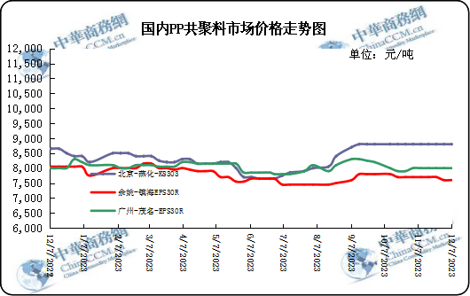

三、本周国际PP市场报价及走势图

1.一周国际PP市场价格汇总表
日期 | 类别 | FOB西北欧 | FD西北欧（合同价） | FAS休斯顿 | CFR远东 | CFR东南亚 | CFR东亚
2023-12-6 | PP纤维/注塑 | 1040-1050 | 1475-1485 | 1080-1100 | 855-865 | 895-905 | 930-940
2023-12-6 | IPP膜 | - | - | - | 860-870 | 915-925 | 955-965
2023-12-6 | BOPP | - | - | - | 860-870 | 920-930 | 945-955
2023-12-6 | PP共聚 | 1125-1135 | 1560-1570 | 1125-1145 | 890-900 | 935-945 | 965-975
备注 | 单位：美元/吨

2.国际PP市场价格走势图
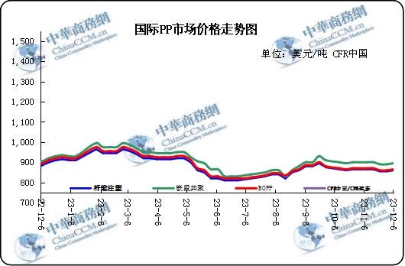

- 上游动态

1.国际原油期货价格走势图
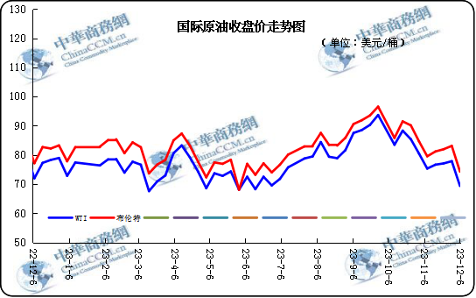

2.远东丙烯市场价格

日期 | FOB韩国 | CFR中国
2023-12-6 | 805-815 | 840-860
2023-12-5 | 805-815 | 840-860
2023-12-4 | 805-815 | 840-860
2023-12-1 | 805-815 | 840-860
2023-11-30 | 805-815 | 840-860
备注 | 美元/吨

3.亚洲丙烯价格走势图

